Timski pristop pri spodbujanju sodelovalnega učenja in vrstniške učne pomoči
ŠIPK projekt, Univerza v Ljubljani, Pedagoška fakulteta
SODELOVALNE KARTE PRI ANGLEŠČINI

Ciljna skupina: učenci I. triletja
Cilji aktivnosti:
- Učenci izmenično prevzemajo vlogo učenca in učitelja.
- Učenci se učijo oblikovati in izrekati povratno informacijo drug drugemu.
- Učenci nudijo in sprejemajo medsebojno pomoč.
- Učenci se učijo sodelovati in razumejo pomen sodelovanja.
Prirejeno po: Peklaj, C. idr. (2001). Sodelovalno učenje ali kdaj več glav več ve. Ljubljana: DZS
Pripomočki:
- papir
- ravnilo
- svinčnik
- škarje
- barvice
Navodilo/utemeljitev za učitelje in starše:
Sodelovalne karte so primerne za utrjevanje pojmov v angleškem jeziku. Sodelovalna aktivnost poteka v paru. Otroci lahko sodelovalne karte izdelajo sami, lahko pa tudi natisnejo že izdelane sodelovalne karte, ki smo jih pripravili v ta namen. Z uporabo sodelovalnih kart se otroci poleg pojmov v angleščini učijo tudi sodelovanja, medvrstniške pomoči, podajanja povratne informacije in pohvale ob pravilnih rešitvah.
Opis aktivnosti za učence:

Pri tej nalogi boš skupaj s tvojim družinskim članom izdelal sodelovalne karte. Lahko tudi natisneta tiste, ki smo jih mi pripravili. S sodelovalnimi kartami lahko na zabaven način ponoviš besede, ki ste se jih naučili pri angleščini. Pri tem naj ti pomaga član družine. Naloge se lotita po naslednjih korakih:

POTEK IZDELAVE:
- Na mizo postavita pripomočke: papir, škarje, svinčnik, ravnilo in radirko.

- S pomočjo ravnila narišita šest ali več kart. Poglejta spodnji sliki.

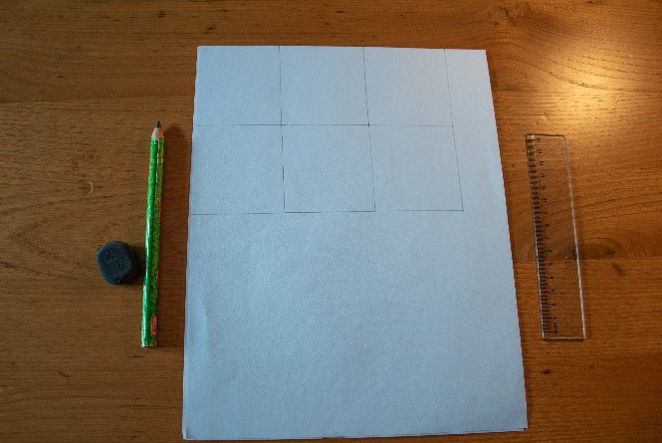

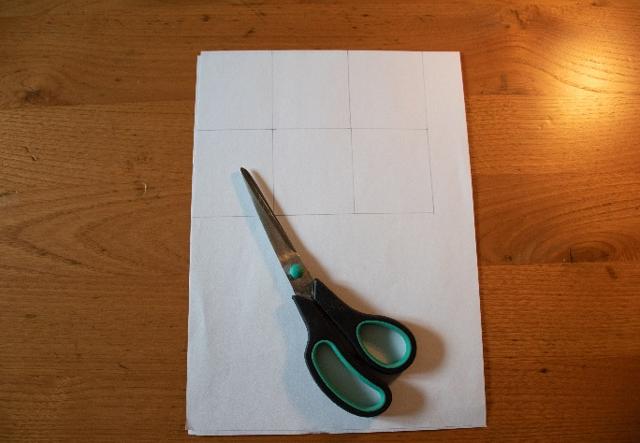
- Karte izrežita s škarjami.

- Pogovorita se, katere besede v angleščini želiš ponoviti. Te besede narišita na eno stran kartic. Na drugo stran kartic napišita, kako se posamezna besedi imenuje v angleščini. Bodita pozorna, da besede pravilno zapišeta.

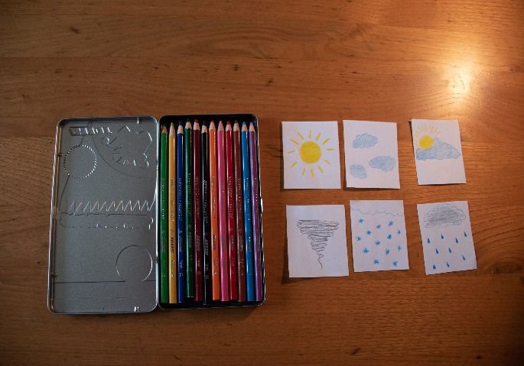

- S članom družine (to bo tvoj soigralec) pričnita s ponavljanjem. Naj ti pokaže karto, ti pa v angleščini poimenuj, kar je narisano na sliki. Če je tvoj odgovor pravilen, dobiš karto v roke. Če je odgovor napačen, naj ti tvoj soigralec pove pravilni odgovor (lahko ti tudi pokaže napisano besedo) in obdrži karto. Igra se konča, ko vse karte pravilno poimenuješ in imaš pri sebi cel kupček kart.

S

SUNNY

PARTLY CLOUDY

CLOUDY

RAINY

SNOWY

WINDY

RAINBOW

STORMY

